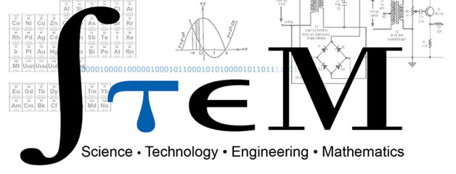
STEM NEDİR?
“STEM” ingilizce kök anlamına gelmektedir. Aslında bu projenin ilham noktalarından biri işte bu anlam. Bugün küçük öğrencilerimiz yarın büyüyüp mesleklerinde çalışmaya başlayacak ve ülke ekonomisine katkıda bulunacaklar.
İşte bir çiçeğin kökleri gibi öğrenciler daha küçükken kendi yetenekleri ve geliştirilebilecek yetenekleri doğrultusunda yetişirlerse o bitki büyüyecek ve kendi genlerinden gelen çiçeğini oluşturacaklardır. O çiçek o bahçede eksik bir mavi, bir kırmızı, bir yeşil olacaktır. Belki eksiği tamamlayan bir yaprak belki sussuz ortamda yaşamını sürdürmeye yetenekli bir kaktüs.
Bu paragraftan az çok yeni fikirler uyandırdığımı düşünüyorum. “STEM” Türkiyede henüz sayılı çalışma gruplarının hedef ve amaçları iken, Amerika’da bu projenin ülke için önemli olduğuna inanan devlet 2012 yılında STEM eğitimi konusunda öğretmen yetiştirmek amaçlı bir bütçe ayırmıştır.
STEM Science (Fen), Technology (Teknoloji), Engineering (Mühendislik) ve Mathematics (Matematik) kelimelerinin birleşiminden oluşuyor.
Hem matematik hem de bir fizik öğretmeni olarak uzun zamandır araştırma içinde olduğum bu projeyle ilgili çalışmalar Türkiyede de adını duyurmaya başlayınca ben de meslektaşlarımla bu fikri,bu bakış açısını, bu eğitim sistemini (adına siz ne demek isterseniz) anlatmak ve aslında fikir alışverişi yapmak istedim.
2014 yılındayız. Yapılan bir istatistik 1950 ile 2000 yılları arasında bile yaklaşık olarak mevcut mesleklerin sayısının %50 civarında arttığını ortaya koymuştu. Yeni mesleklerin oluşması… Nasıl mı?
O yıllarda televizyon, cep telefonları ve bilgisayarlar icat edildi. Hani bugün artık bağımlısı olduğumuz ve aslında “Issız bir adaya düşsen…” le başlayan o klasik sorunun bugünlerde verilecek yanıtları olurlar. Teknoloji geliştikçe ve tabiki toplumun ihtiyaçları hissedildikçe yavaş yavaş yeni meslekler doğuyor. Son son “ÖSYM“‘nin sınav öncesi yayınladığı klavuza göz attıysanız üniversitelerin açtığı yeni bölümlere dikkat etmişsinizdir.
Buna inovasyon deniyor işte. Teknolojinin ışık hızına yakın bir hızla geliştiği (Fizikçi olunca bu betimlemeler içgüdüsel oluyor) örneğin bir güncelleme iki gün sonra yerini yenisine bıraktığı için artık “eski” kavramı bile günümüzde yeni hisler uyandırıyor. Bunun nedeni ihtiyaçlar doğrultusunda alınan yol ve gelen çözümler. Teknoloji ise zamanı artık kısaltıyor.

“STEM” aslında küçük yaşlarda sahip olduğumuz “yaratıcılığı” kullanarak, destekleyerek, tetikleyerek (ki ne hikmetse liseye gelen öğrencilerimizde kırıntısı kalıyor) problem odaklı çalışmaya, çocuklardaki “merak” duygusundan yola çıkarak çözümler bulmaya odaklı bir sistem. Matematiği veya fen’i ders olarak değil edindiği bilgileri hayatında uygulamasına olanak sağlayacak bir proje. Bunun için belki de en önemli adım disiplinler arası işbirliği.
Bu resim çalıştığım okulda her yıl düzenlediğimiz “Herşey İçin Bilim” etkinliğimizden bir kare. Öğrencilerimle bir robot tasarlamıştık. Misafir öğrencilerimizin kendi akranlarından öğrenmesi ve meraklarını görmek herşeye değerdi.

